我國兒少性侵害通報案件，國中小學及高中職就學階段被害占94.3%
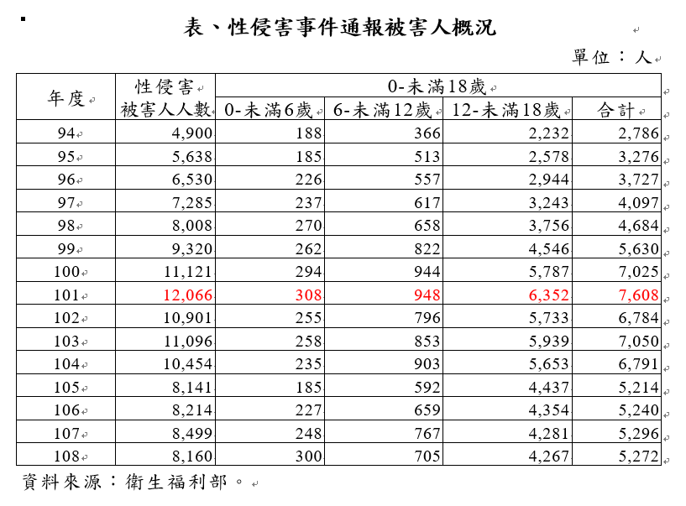
說明：
- 0至未滿6歲：300人；6至未滿12歲：705人；12至未滿18歲：4,267人(我國兒少性侵害通報案件中，小學至高中就學階段被害人占94.3%)
- 資料來源：衛福部。

95年度起迄今，教育部統計疑似校園性侵害、性騷擾及性霸凌等校園性平事件之通報件數，性騷擾案件不斷升高!
資料來源：教育部。
102年至108年社福機構(含兒少安置機構)內發生性侵害案件之通報數據
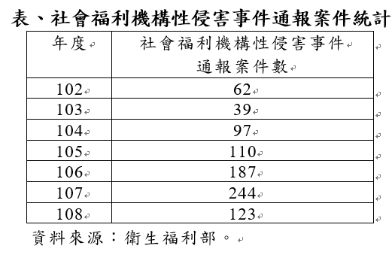
身心障礙者於機構內發生性侵害案件比率分別為3.6%、5%及6.9%
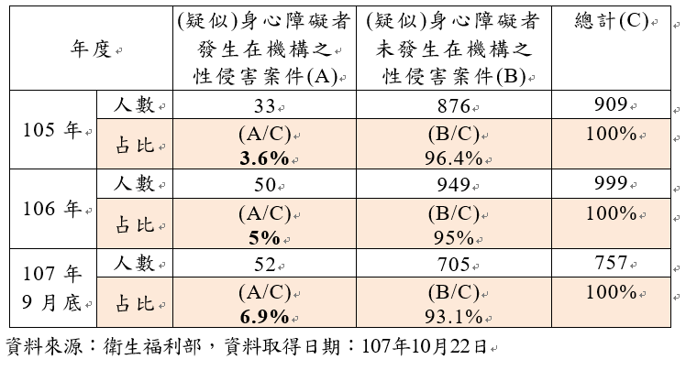
監察院98年7月至109年7月調查之17件重大兒少性犯罪 案件分析--發生場域
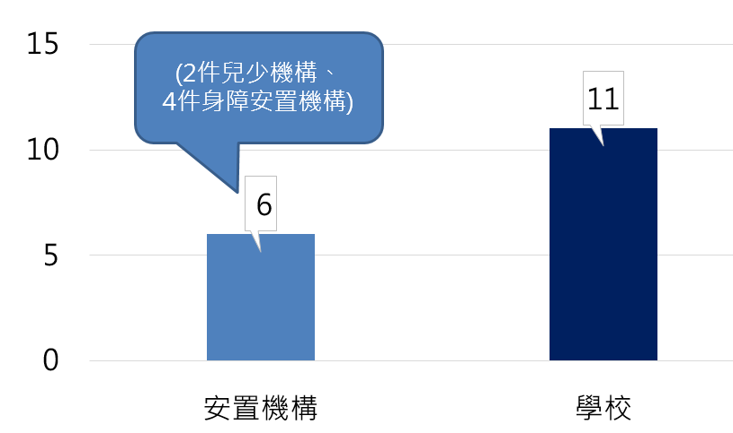

監察院98年7月至109年7月調查之17件重大兒少性犯罪 案件分析--被害人身心狀況
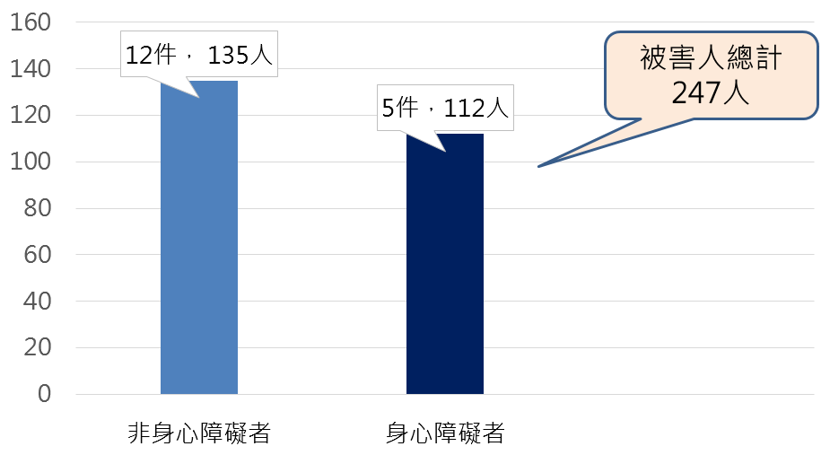

監察院98年7月至109年7月調查之17件重大兒少性犯罪 案件分析--被害人性別
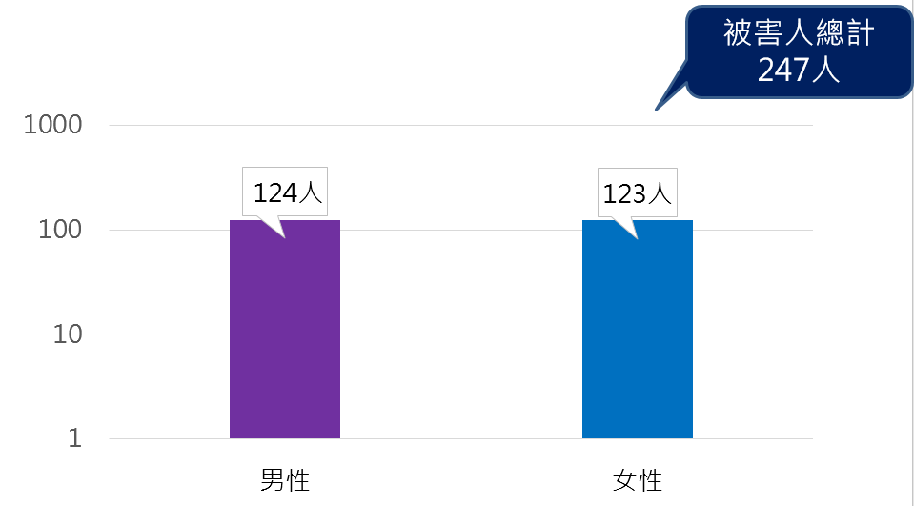

監察院98年7月至109年7月調查之17件重大兒少性犯罪 案件分析--案件類型別
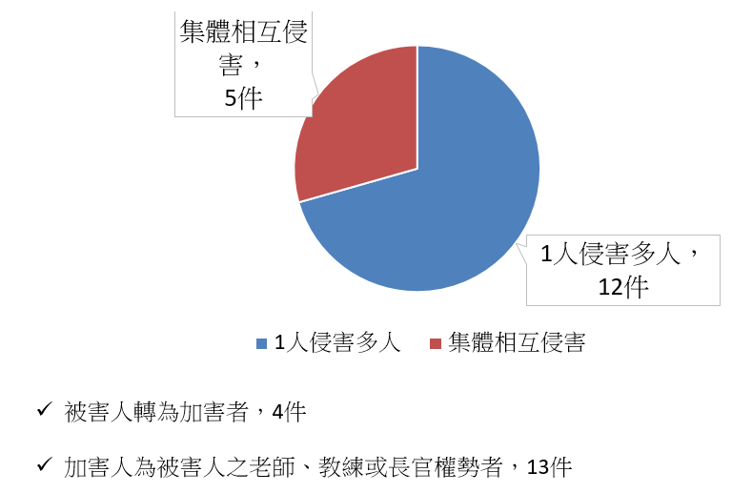
監察院98年7月至109年7月調查之17件重大兒少性犯罪 案件分析--加害人身心狀況
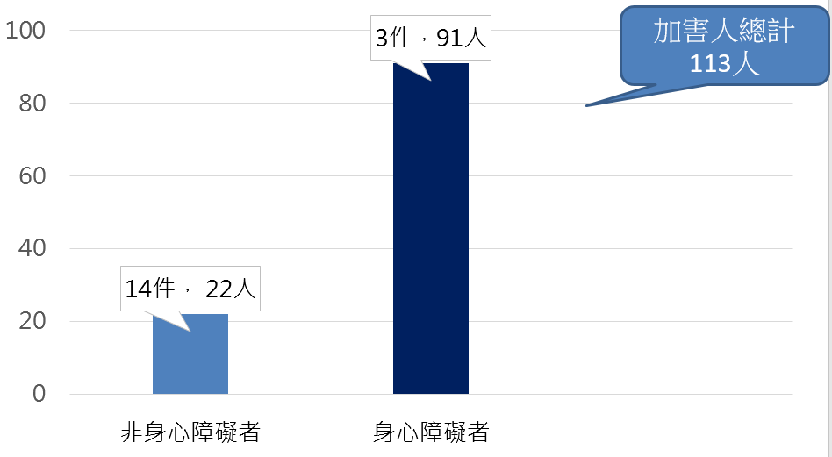
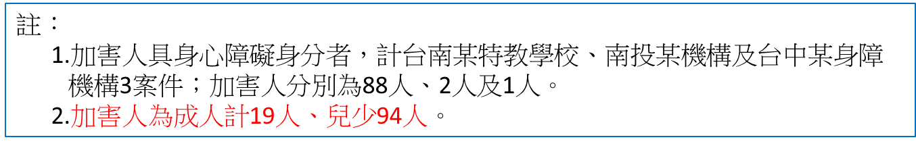

監察院98年7月至109年7月調查之17件重大兒少性犯罪 案件分析--加害人性別分析
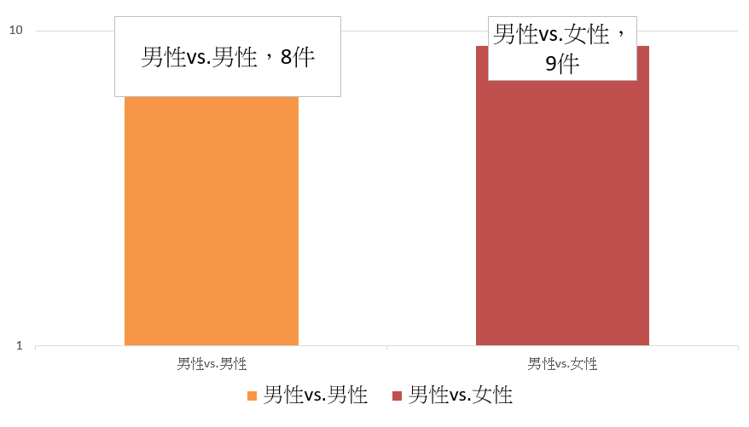
註：加害人計113人。

監察院98年7月至109年7月調查之17件重大兒少性犯罪 案件分析--揭發方式
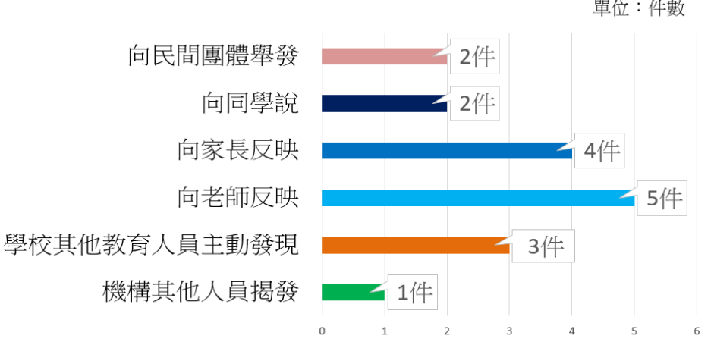

監察院調查之17件重大兒少性犯罪案件--調查後之處置作為
